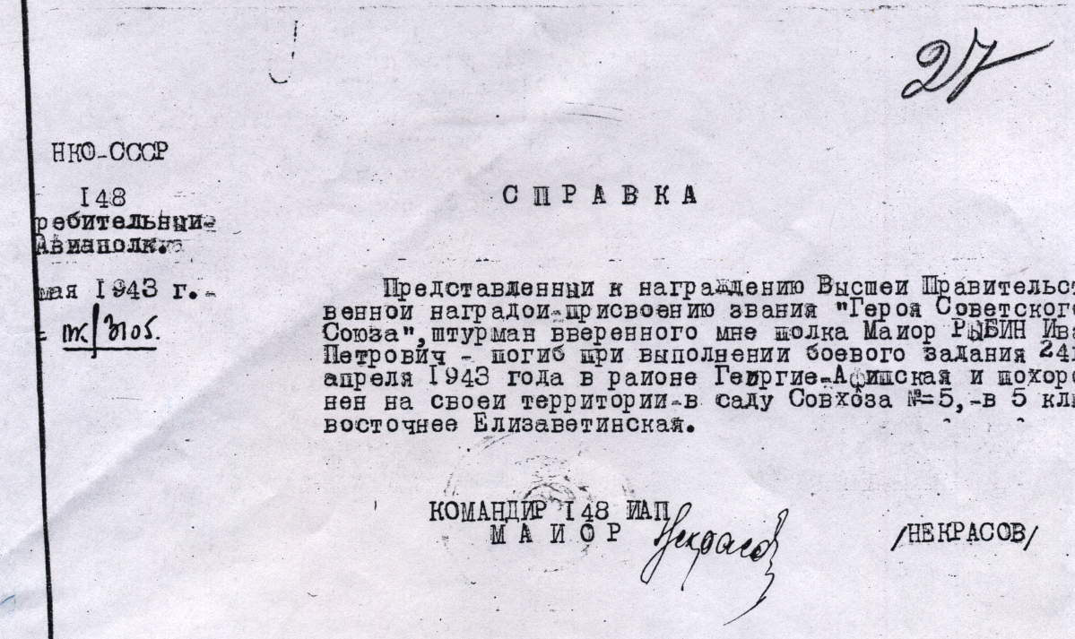

Справка о гибели и месте захоронения И. Рыбина в 1943 г.

